实践教学管理系统——开放性实验申报
教师通过工号登入：lab.xmut.edu.cn 初始密码：123456 （登入后请在个人信息中及时修改密码，以免造成数据丢失）

在屏幕左侧菜单选择：系统功能->实践教学教学管理->实验项目开放 开放项目申请（操作流程如下：）
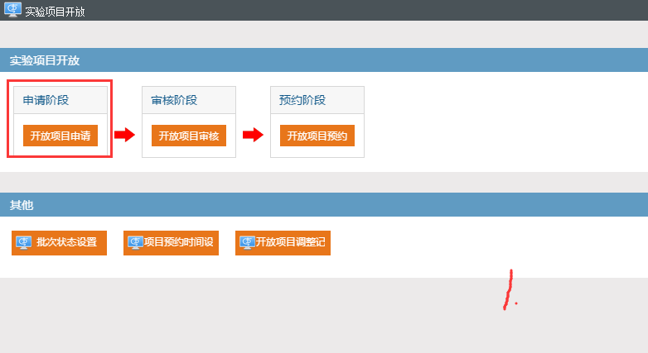
右键->新增->新增项目（系统升级后所有项目都需要新增，下学期再申报可以选择现有项目）
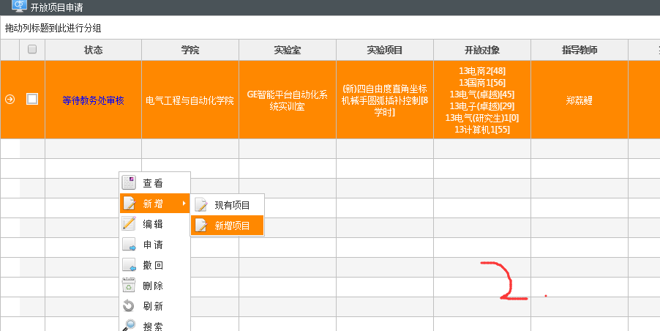

填写项目相关信息，所有信息都需填写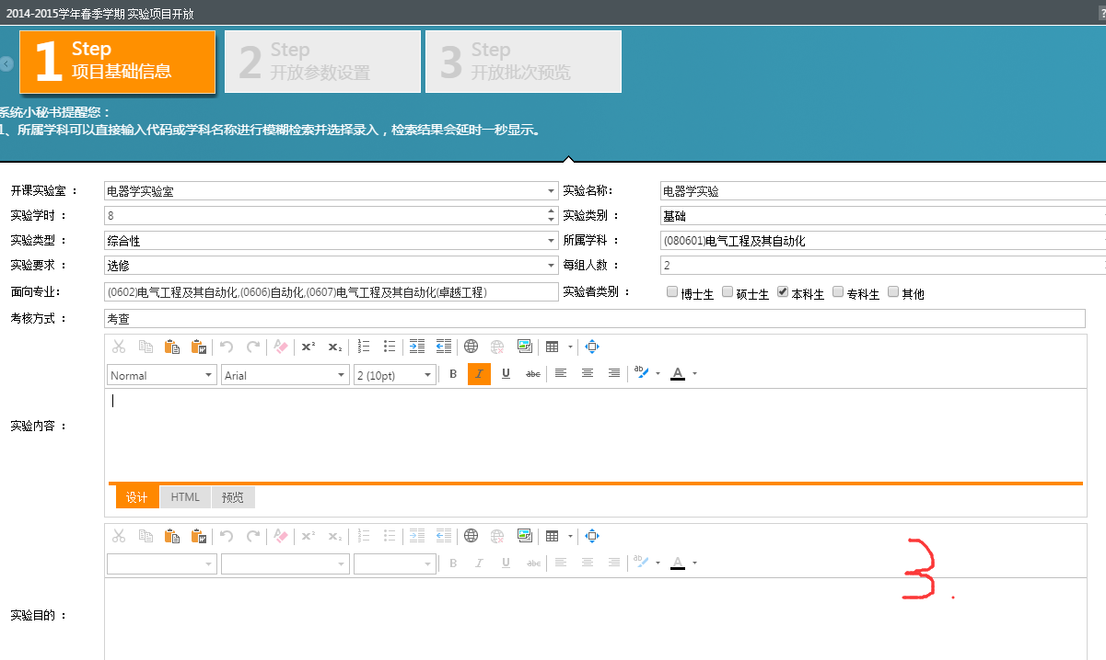
实验项目指导书必须上传（学生预约时可以下载查看指导书），实验对像不选默认为面向全校开放
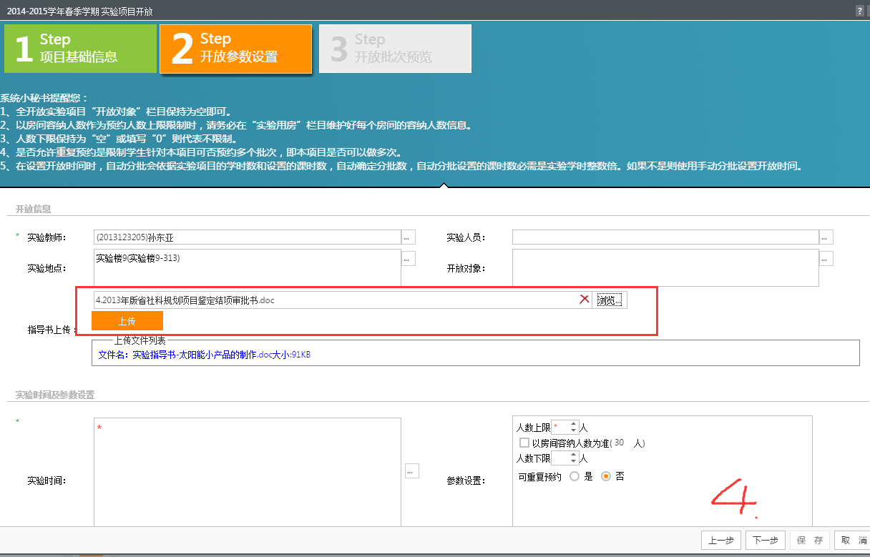
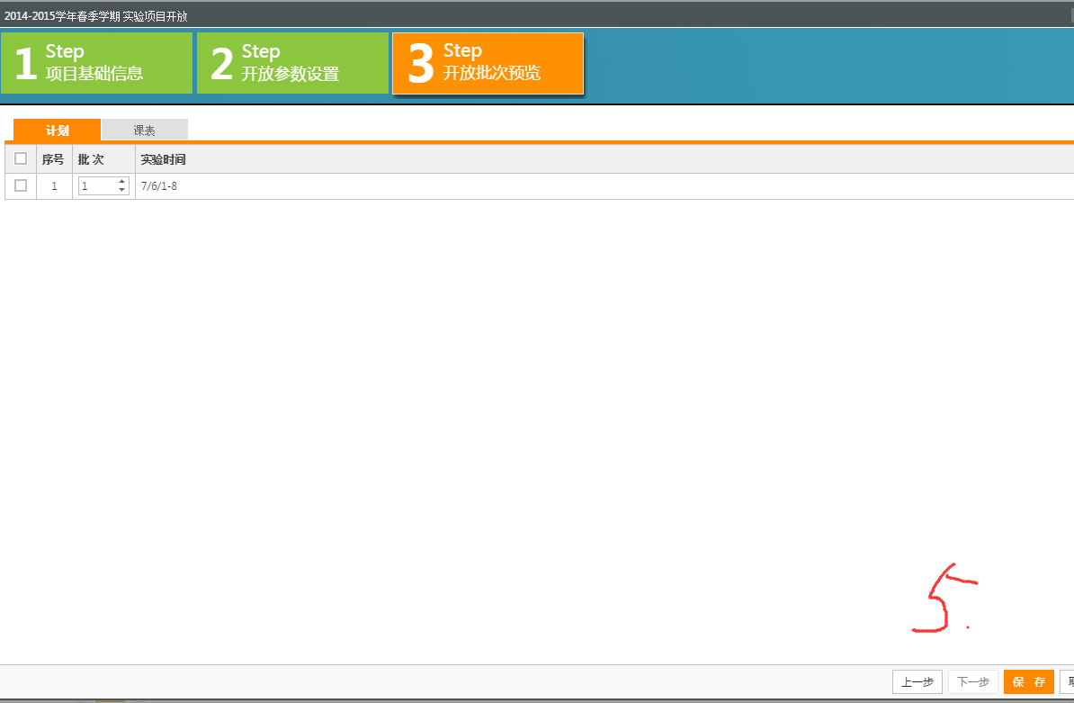
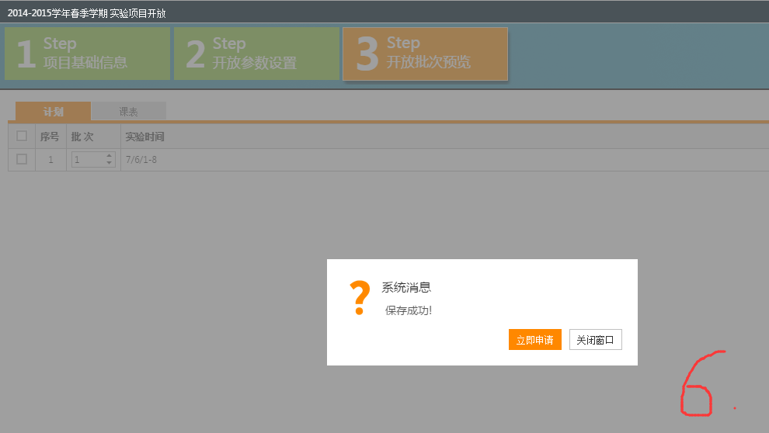
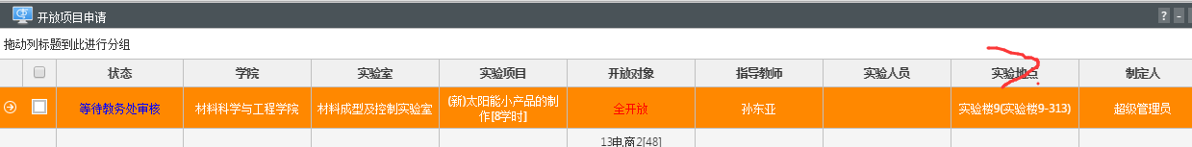
请填写完整信息，谢谢！

